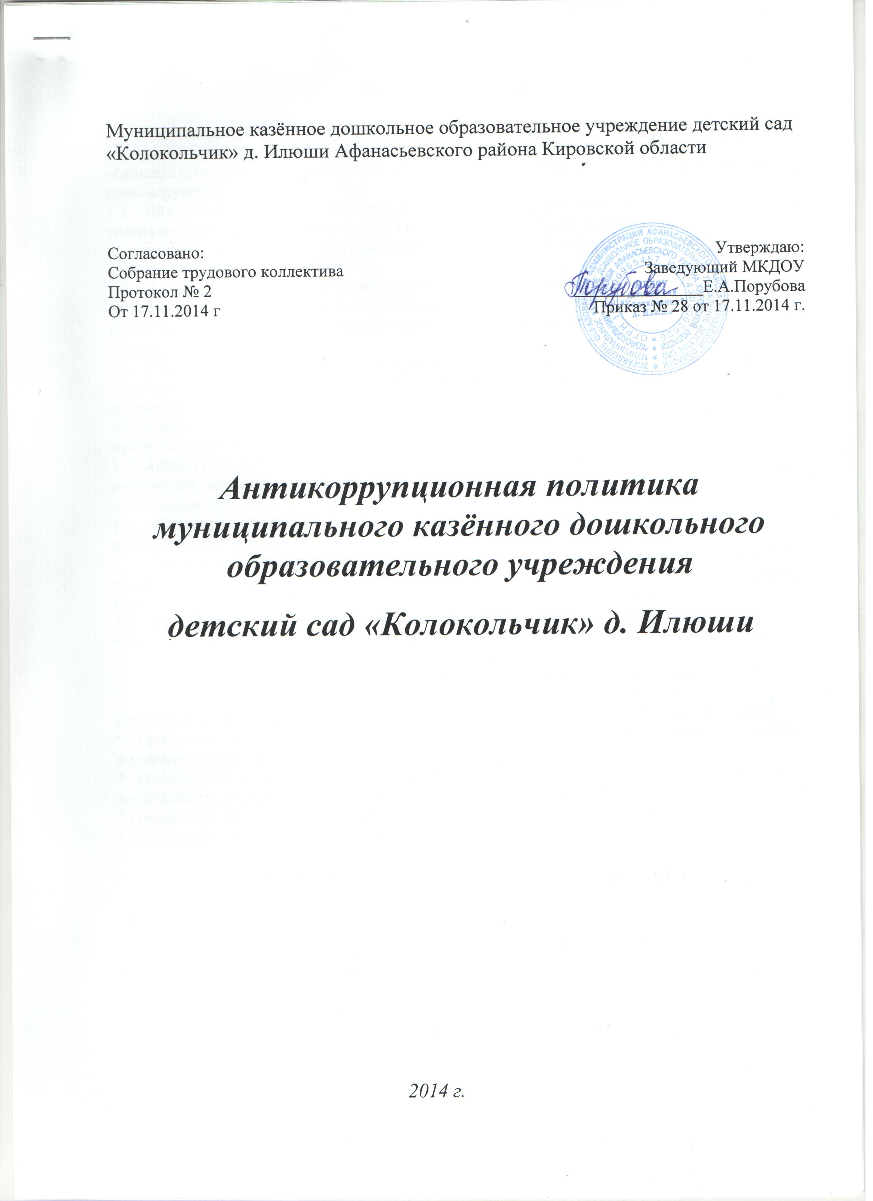

1.Общее положение.
1.1. Настоящая программа разработана в целях защиты прав и свобод граждан, обеспечения законности, правопорядка и общественной безопасности в МКДОУ. Определяет задачи, основные принципы противодействия коррупции и меты предупреждения коррупционных правонарушений.
1.2. Для целей настоящего документа используются следующие основные понятия: антикорупционная политика - деятельность МКДОУ детский сад «Колокольчик» д. Илюши по антикоррупционной политике, направленной на создание эффективной системы противодействия коррупции;
1.3. Антикоррупционная экспертиза правовых актов - деятельность по выявлению и описанию коррупционных факторов, относящихся к действующим правовым актам: и их проектам, разработке рекомендаций, направленных на устранение или ограничение действия таких факторов;
1.4. Коррупция - принятие в своих интересах, а равно в интересах иных лиц, лично или через посредников имущественных благ, а также извлечение преимуществ лицами, замещающими должности в МКДОУ, с использованием своих должностных полномочий и, связанных с ними возможностей. Подкуп данных лиц путем противоправного предоставления им физическими и юридическими лицами указанных благ и преимуществ;
1.5. Ксррупционное правонарушение - деяние, обладающее признаками коррупции, на которые нормативным правовым актом предусмотрена гражданско-правовая, дисциплинарная, административная или уголовная ответственность;
1.6. Коррупционный фактор - явление или совокупность явлений, порождающих коррупционные правонарушения или способствующие их распространению;
1.7. Предупреждение коррупции - деятельность МКДОУ по антикоррупционной политике, направленной на выявление, изучение, ограничение либо устранение явлений, порождающих коррупционные правонарушения или способствующие иx распространению;
1.8. Субъекты антикоррупционной политики - общественные или иные организации, уполномоченные в пределах своей компетенции осуществлять противодействие коррупции.

- Основные принципы: противодействия коррупции.

Противодействие коррупции в МКДОУ осуществляется на основе следующих принципов:
* Приоритета профилактических мер, направленных на недопущение формирования причин и условий, порождающих коррупцию:
* Обеспечение четкой правовой регламентации деятельности, законности и гласности такой деятельности, государственного и общественного контроля над ней;
* Приоритета защиты прав и законных интересов физических и юридических лиц;
* Взаимодействие с общественными объединениями и гражданами.

- Основные меры предупреждения коррупционных правонарушений.

Предупреждение коррупционных правонарушений осуществляется путём применения следующих мер:
* Разработка и реализация антикоррупционных программ;
* Проведение антикоррупционной экспертизы правовых актов и (или) их проектов;
* Антикоррупционное образование и пропаганда;
Иные меры, предусмотренные законодательством Российской Федерации.

- План мероприятий по реализации стратегии антикоррупционной политики.

1. План мероприятий по реализации стратегии антикоррупционной политики является комплексной мерой, обеспечивающей согласованное применение правовых, экономических, воспитательных, организационных и иных мер, направленных на противодействие коррупции в МКДОУ детский сад «Колокольчик» д. Илюши.
2. Разработка и принятие плана мероприятий по реализации стратегии антикоррупционной политики осуществляется в порядке, установленном законодательством.

- Антикоррупционная экспертиза правовых актов и проектов.

1. Антикоррупционная экспертиза правовых актов и (или) их проектов проводится с целью выявления и устранения несовершенства правовых норм, которые повышают вероятность коррупционных действий.
2. Решение о проведении антикоррупционной экспертизы правовых актов и (или) их проектов принимается руководителем учреждения.
3. Родители (законные представители) воспитанников, работники вправе обратиться к председателю комиссии по антикоррупционной политике МКДОУ с обращением о проведении антикоррупционной экспертизы действующих правовых актов.

- Антикоррупционное образование и пропаганда.

1. Для решения задач по формированию антикоррупционного мировоззрения, повышение уровня самосознания и правовой культуры, в МКДОУ организовать изучение правовых и морально-этических аспектов деятельности.
2. Организация антикоррупционного образования осуществляется комиссией по антикорру пционной деятельности.
3. Антикоррупционная пропаганда представляет собой целенаправленную деятельность, средств массовой информации, координируемую и стимулируемую системой государственных заказов, содержанием которой является просветительская работа в МКДОУ по вопросам противостояния коррупции в любых ее проявлениях, воспитания у граждан чувства гражданской ответственности, укрепление доверия к власти.
4. Организация антикоррупционной пропаганды осуществляется в порядке, установленном законодательством.

7. Внедрение антикоррупционных механизмов.

1. Проведение совещаний с работниками МКДОУ по вопросам антикоррупционной политика: в воспитательно-образовательном процессе.
2. Усиление воспитательной и разъяснительной работы среди работников МКДОУ по недопущению фактов вымогательства и получения денежных средств от родителей
(законных представителей) воспитанников.
3. Усиление контроля за ведением документов, выявление нарушений должностных инструкций. Принятие дисциплинарных взысканий к лицам, допустивших нарушения.
4. Анализ заявлений, обращений родителей (законных представителей) воспитанников на предмет наличия в них информации о фактах коррупции в МКДОУ. Принятие по результатам проверок организационных мер, натравленных на предупреждение подобных фактов.

